|  |  |
| --- | --- |
| **1** | **用最大子孙的值替换二叉树各个结点的值** |

**后序遍历，进行替换**

|  |  |
| --- | --- |
| **2** | **统计二叉树中度为2的结点数（C++）**  【问题描述】  设计算法，统计二叉树中度为2的结点数。请对算法进行测试。  通过输入带特殊值#的前序序列创建二叉树。当输入124##56##7##3##，创建二叉树结构如下： |

**可以先求叶子结点数，然后n2=n0-1, 算出度为2的节点数**

|  |  |
| --- | --- |
| **1** | **树、森林转换成二叉树**  1、将如下图所示树和森林分别转换为对应的二叉树。  2、分别写出下图所示树和森林的先序和后序序列。 |

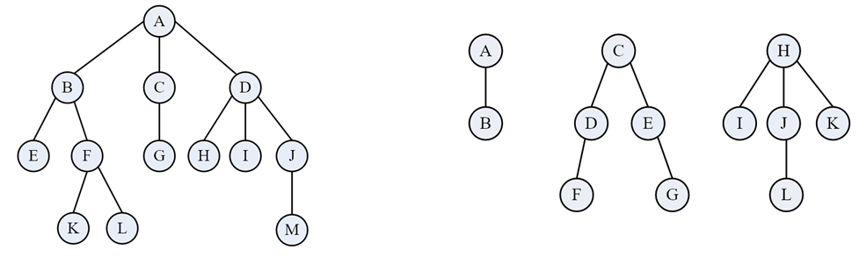

|  |  |
| --- | --- |
|  |  |

**二叉树还原为树或森林**

将下图所示的二叉树还原为对应的树或森林。

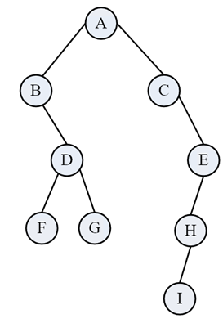

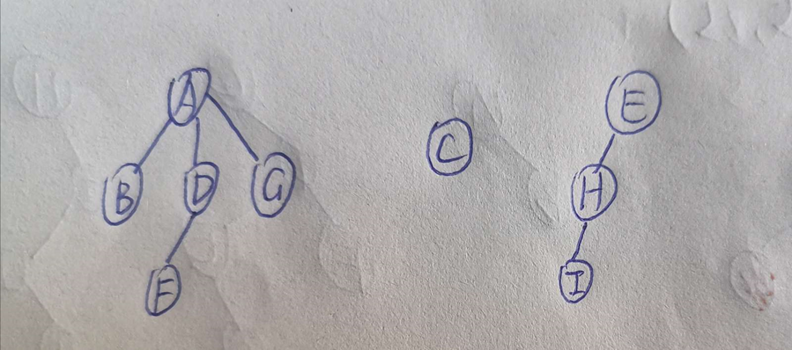

选择题

1. 一颗三叉树中，已知度为3的结点数等于度为2的结点数，且树中叶结点的数目为13，则度为2的结点数目为 ___________________ 。

A. 4        B. 2           C. 3                 D. 5

**正确答案:**A

假设n0,n1.n2,n3分别为叶子，度为1，2，3的结点

n是总结点

n=n0+n1+n2+n3 (1)

从边来看，n个节点的树共有n-1条边，n1会有1条边，n2会有2条边，n3会有3条边

n-1= 1*n1+2*n2+3*n3 (2)

(1)-1 =(2)

n0+n1+n2+n3-1 = n1+2*n2+3*n3

n0-1=n2+2*n3

n2=n3

13-1= 3*n2

n2=4

1. 在一棵度为4的树T中，若有20个度为4的结点，10个度为3的结点，1个度为2的结点，10个度为1的结点，则树T的叶节点个数是 ___________________ 。

A．41    B．82    C．113    D．122

**正确答案:**B

n=n4+n3+n2+n1+n0 = 20+10+1+10+n0=41+n0

(同理从边来看)n-1 = 4*n4+3*n3+2*n2+n1= 4*20+3*10+2*1 +1*10 =122

41+n0-1=122

N0=82

|  |  |
| --- | --- |
| **3** | 将森林F转换为对应的二叉树T，F中叶结点的个数等于 ___________________ :  A. T中叶结点的个数  B. T中度为1的结点个数  C. T中左孩子指针为空的结点个数  D. T中右孩子指针为空的结点个数  **正确答案:**c |

看上面画图题